Anexo 1:
Ficha de Planificación Semanal

TÍTULO: | Visita a la Basílica del Voto Nacional
FECHA PLANIFICACIÓN: | 24/01/2025
INTEGRANTES: | Alessandro Anchapaxi, Melany Avila, Bryan Caisatoa, Ana Paula Crespo, Liha Delgado, Martín Fonseca, Lucía García, Ariel Gavilema, Thomas Granda, Ana Paula Gualle, Danna Gualotuña, Christopher Guaman, Milton Guaman, Emily Guato, Anabel Hurtado, Amelia Jaramillo, Francisco López, Priscila Marca, Esteban Morales, Valeska Noboa, Milena Orquera, Valery Panimbosa, René Paucar, Andrea Pazmiño, Carlos Peralta, Alessandro Suntaxi, Jefferson Terán, Emilia Toapanta, Kamila Trujillo, Angélica Vallejo, Alejandra Vizuete.
CURSO: | 1ro IB |  |  |  | PARALELO: |  | E
SEMANAS PROGRAMADAS: | 1 día
TRABAJO: | EQUIPO: | X |  | INDIVIDUAL:
ACTIVIDADES: | - Visita de la Basílica del Voto Nacional.  - Realización de una expresión artística acerca de la visita.
OBJETIVOS: | - Aprender sobre la cultura de Quito mediante la visita a la Basílica del Voto Nacional, un lugar histórico de la ciudad.  - Contribuir a la creatividad con la realización de un proyecto artístico referente a la visita.
LUGAR: | Basílica del Voto Nacional
¿A QUIÉNES? | A el curso de 1ro IB
¿COMO? | Mediante la visita de la Basílica del Voto Nacional y la realización de un proyecto creativo sobre ello.
¿CON QUÉ? | Con la observación del lugar y el aprendizaje recogido allí.
DISTRIBUCIÓN DE ÁREAS CAS: | CREATIVIDAD |  |  |  | ACTIVIDAD |  | SERVICIO
DISTRIBUCIÓN DE ÁREAS CAS: | 60% |  |  |  | 40% |  | 0%
FIRMAS DE RESPONSABILDAD: | ESTUDIANTES: |  | ASESOR CAS/ PARTICIPACIÓN ESTUDIANTIL:
FECHA DE ENTREGA: | 24/01/2025

Anexo 2:
Ficha de Actividades Cumplidas – Reflexión

TÍTULO: | Visita a la Basílica del Voto Nacional
FECHA DE LA ACTIVIDAD: | 24/01/2025
INTEGRANTES: | Alessandro Anchapaxi, Melany Avila, Bryan Caisatoa, Ana Paula Crespo, Liha Delgado, Martín Fonseca, Lucía García, Ariel Gavilema, Thomas Granda, Ana Paula Gualle, Danna Gualotuña, Christopher Guaman, Milton Guaman, Emily Guato, Anabel Hurtado, Amelia Jaramillo, Francisco López, Priscila Marca, Esteban Morales, Valeska Noboa, Milena Orquera, Valery Panimbosa, René Paucar, Andrea Pazmiño, Carlos Peralta, Alessandro Suntaxi, Jefferson Terán, Emilia Toapanta, Kamila Trujillo, Angélica Vallejo, Alejandra Vizuete.
CURSO: | 1ro IB | PARALELO: | E
ACTIVIDADES CUMPLIDAS: | - Visita de la Basílica del Voto Nacional.  - Realización de una expresión artística acerca de la visita.
REFLEXIÓN: | Con la visita a lugares históricos de una ciudad se puede aprender mucho sobre su historia y evolución, además, esto solo se puede lograr con aventurarse a visitar estos lugares, también contribuyendo con la generación de nuevos aprendizajes y conocimientos.
DESAFIOS QUE ENFRENTO / LECCIONES APRENDIDAS: | - El trayecto para llegar a la cima de la Basílica del Voto Nacional fue largo y, por ello, terminamos cansados luego de la visita.  - En un inicio, no contábamos con los recursos económicos necesarios para que todo el curso pudiera entrar a la Basilica del Voto Nacional, sin embargo, pudimos solucionarlo con la contribución de todas las personas del curso que contaban con dinero.
EVIDENCIAS: | 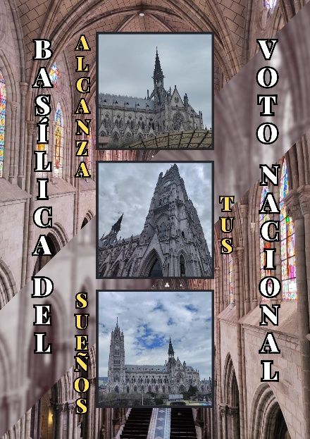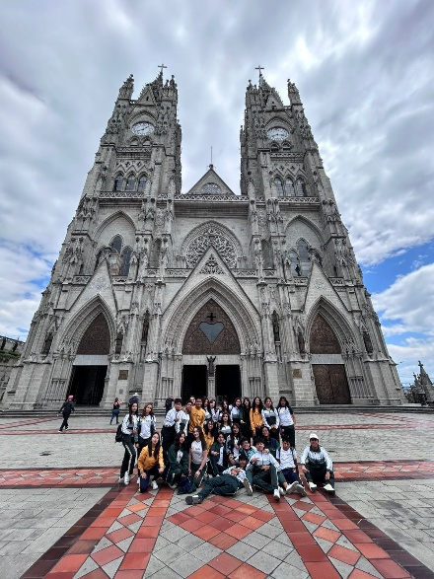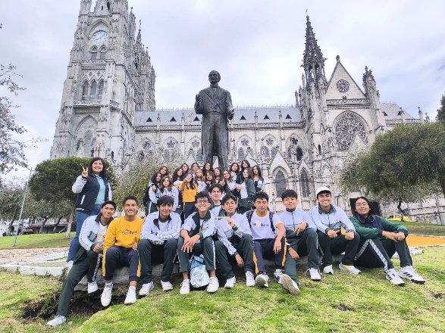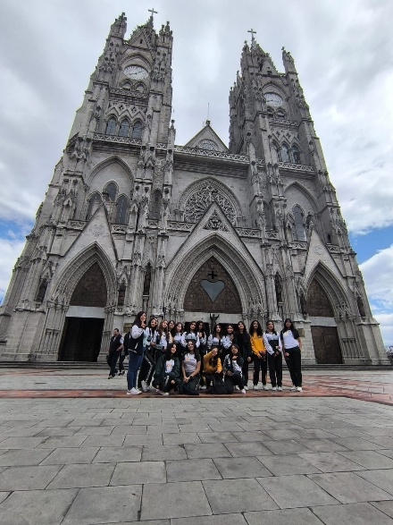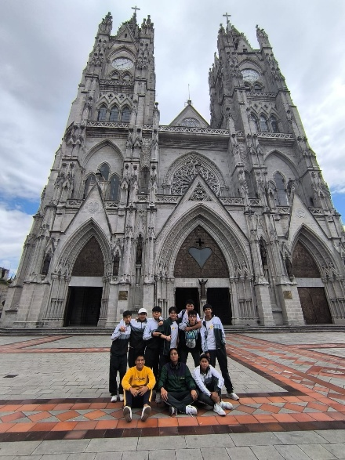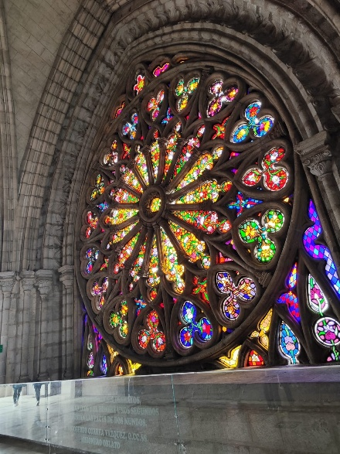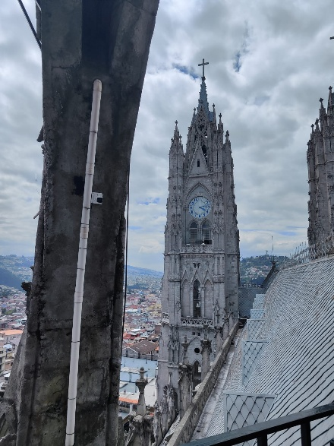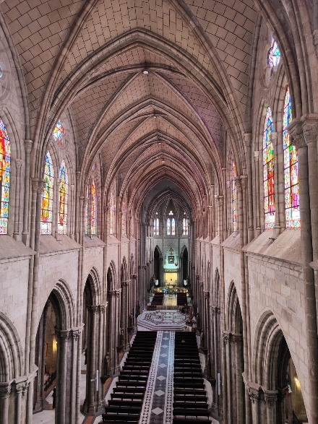  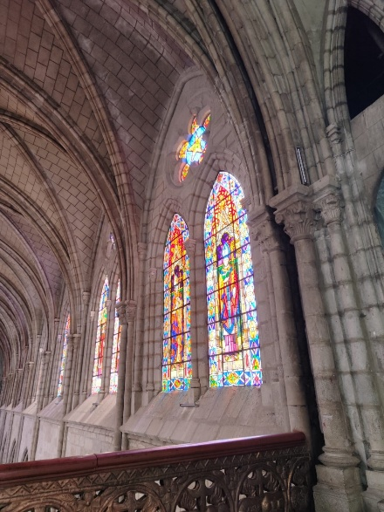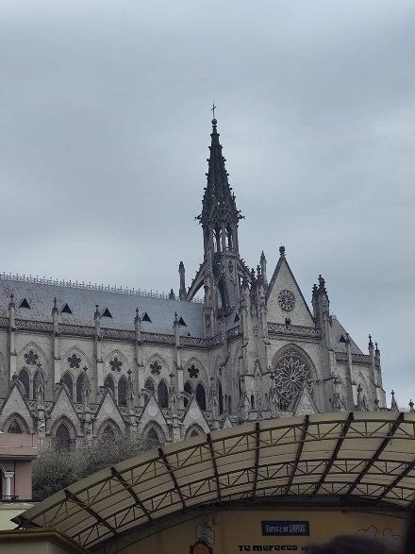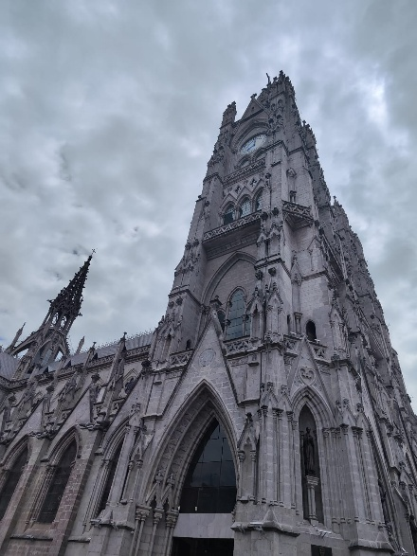
FIRMAS DE RESPONSABILIDAD: | ESTUDIANTES: | ASESOR CAS/ PARTICIPACIÓN ESTUDIANTIL:
FECHA DE ENTREGA: | 24/01/2025

